МУНИЦИПАЛЬНОЕ ОБЩЕОБРАЗОВАТЕЛЬНОЕ УЧРЕЖДЕНИЕ СРЕДНЯЯ ОБЩЕОБРАЗОВАТЕЛЬНАЯ ШКОЛА № 25 ИМЕНИ А.М. ЧЕРЕМУХИНА

Творческий проект
«Моя семейная реликвия».

Выполнила:
ученица 1 «А» класса
Ушакова Мария
Руководитель:
Панфилова
Елена
Александровна

г. Люберцы 2016 год
Из глубины веков начинается эта история. История о моей семейной реликвии. И эта драгоценность - захватывающая история одной из ветвей моего рода – РОД Вавиловых.
Как я об этом узнала? Совершенно случайно. Мама разбирала старый семейный архив и мы с сестрой заинтересовались, кто изображен на фотографиях. И вот какой рассказ мы услышали от мамы о наших предках.
Моя бабушка в девичестве была Вавилова Ольга Александровна. Из старинного русского дворянского рода. Фамилия Вавилов восходит к каноническому мужскому имени Вавила, которое в переводе с арамейского означает «ворота Бога» или «житель Вавилона».
Первый род происходит от луцкого казака, Якова Григорьевича Вавилова, вёрстанного поместьем в 1619 году, и записан в VI часть родословной книги Псковской губернии.
Второй род имеет родоначальником «новокрещена» Вавилу Фроловича Вавилова, которому было пожаловано поместье в Уфимском уезде в 1624 году; записан в VI часть родословной книги Оренбургской губернии. Это мой предок.
Уфимский дворянский род в 1795 году внесен в 6 часть родословной книги по Оренбургской губернии. Основатель рода Яков Фролов происходил из касимовских служилых татар города Кадома. В 1601 году во время набега ногайцев на Кадом в плен к ним попал его сын Вавила Фролов. Впоследствии Яков Фролов переехал из Кадома в Свияжск, где был записан в службу служилым татарином с денежным окладом 12 рублей в год.
Вавила Фролов в 1603 году из плена выехал в Астрахань, а потом перебрался в Уфимский уезд в дворцовое село Богородское, где крестился и был записан в службу, сначала в пешие стрельцы, а в 1622 году и в новокрещенский список. В 1624 году ему потребовались доказательства о службе предков, поскольку на него бил челом сын боярский Иван Каловский, обвинивший его в противозаконном верстании из крестьян в стрельцы. В результате этого судебного иска Уфимская приказная изба сделала запрос в Свияжскую приказную избу о службе его отца. В 1624 году Вавила Фролов получил поместную дачу за Белой рекой повыше Минской деревни по Минской дороге 30 четей в поле и сенных покосов за Уфой рекой 200 копен. Речной перевоз и гору у его поместной дачи с этого времени называют Вавиловым перевозом и Вавиловой горой.
Его сыновья Гаврила Вавилов и Осип Вавилов, утратив прозвище Фролов, в официальных документах пишутся под фамилией Вавиловы. В 1646 году они верстались в новокрещенский список с окладом 100 четей поместного и денежного 6 рублей жалования в год. В 1648 году отделено им за Белой рекой по Сухой речке по 10 четей в поле и сенных покосов 100 копен на Моховом Болоте. В 1654 году им же сдали в оброк вотчину Минской волости ясачные башкиры за Белой рекой бортные угодья и звериные за 3 куницы в год. В 1669 году за участие в подавлении восстания 1662-1664 годов Осип Вавилов получил в придачу к окладу поместного 50 четей денег 2 рубля. В 1662 году Осип Вавилов выбран окладчиком у служилых новокрещен, что фактически ставило его род выше всех новокрещенских родов Уфы.
Гаврила Вавилов в 1667 году отмечен в списке служилых новокрещен, которые участвовали в возведении острога в селе Архангельском - будущего Бирска. После братьев в Уфе служили их сыновья Михайла Гаврилов сын, Матвей Осипов сын, Петр Осипов сын, Фадей Гаврилов сын, Михайла Гаврилов сын, Федор Гаврилов, Петр Гаврилов сын Вавиловы. Петр Осипов сыны и Фадей Гаврилов сын Вавиловы в 1690 году были пожалованы за Крымский поход придачей к прежнему окладу - 4 рубля.
К 1718 году из внуков Вавилы Фролова в живых остались только 2 представителя рода - Фадей Гаврилов сын по Ландратской книге 1718 года, ему 64 года, и Федор Гаврилов сын Вавилов 60 лет, за ними записана деревня без крестьян за Белой рекой за Вавиловым перевозом, у них сыновья Иван и Дмитрий Фадеевы и Василий Федоров сын. Иван Фадеевич Вавилов и Дмитрий Фадеевич Вавиловы в 1738 году записаны уфимскими отставными рядовыми дворянами, жили вблизи города в своей деревне Вавилове. Однако часть представителей рода в начале XVIII века по-прежнему служили по новокрещенскому списку, были впоследствии записаны в солдаты и даже в оренбургские казаки.
Поэтому даже близкие родственники до 1823 года могли относиться к разным сословиям. Так, по смотровым спискам Уфимского гарнизонного полка 1734 года, рядовым в нем числился не знающий грамоты иноземческий сын Лукьян Михайлов Вавилов 47 лет. А в смотровых списках 1754 года Оренбургского гарнизона Уфимского драгунского полка зафиксирован беспоместный дворянин Федор Григорьевич Вавилов. С организацией Оренбургской экспедиции ряд представителей рода были переведены в крепости Оренбургской линии.
Мой ближайший предок Гаврила Аникеев Вавилов (1746 - не ранее 1775) был прапорщик знаменитого гарнизона Карагайской крепости в 1773-1774 гг. После того, как комендант этой крепости полковник И.М. Фок в начале мая 1774 г. увел большую часть гарнизонной команды в более надежную Верхояицкую крепость, Гаврила Аникеев сын Вавилов остался в Карагайской за старшего с немногими людьми, больными и отставными солдатами, другими жителями.
Об этих событиях в семье рассказывали так. Наш предок знал, что Пугачев если завоевывал крепость, то ее разорял, всех жителей убивал и сжигал остатки дотла. По этому, когда 13 мая к слабо защищенной Карагайской крепости подошло войско Е.И. Пугачева. Мой предок, в надежде спасти жителей крепости ее сдал.
Но, увы все обернулось не так, как надеялся Гаврила. В тот же день Пугачев, забрав его с собой и нескольких солдат, взяв исправные пушки и порох, предав крепость огню, отправился в поход к Петропавловской. Служба Вавилова у Пугачева продолжалась лишь четыре дня: 17 мая, когда повстанцы взяли Степную крепость, он бежал от них, вскоре явился к генералу И.А. Деколонгу и подал ему рапорт о своих злоключениях. Мой предок Вавилов упоминается Пушкиным в архивных заготовках к "Истории Пугачева". (Пушкин. Т.IX. С.649; 2. Пугачевщина. М.-Л., 1929. Т.2. С.231; 3. РГАДА. Ф.6, д.627, ч.9, л.214.)

По Генеральному межеванию конца XVIII века представители рода были владельцами двух населенных пунктов в Уфимском уезде, где не имелось крестьян. Это сельцо Новое Вавилово, владения из отставных капралов Матвея Иванова, урядника Федора Иванова, не служащего Петра Дмитриева, находящегося в службе Михайла Егорова и малолетнего Василия Алексеева детей Вавиловых, всех угодий за ними числилось 535 десятин.
Сельцо Старое Вавилово владения общего дворян урядника Ивана Данилова, не служащих Данилы Михайлова, Ильи Алексеева, отставных казаков Данилы Григорьева, Федора Иванова, Григория Алексеева, не служащих Гаврилы Михайлова, Данилы Алексеева, малолетнего Максима Мартемьянова, коллежского регистратора Михайла Данилова, дворян Петра и Семена Ивановых, детей Вавиловых, всех угодий - 171 десятина.
По формулярным спискам 1820 года по Оренбургской губернии в штате Оренбургской палаты гражданского суда губернским регистратором состоял беспоместный дворянин Федор Ильин Вавилов и прикомандированный в Оренбургское губернское правление губернский регистратор, также беспоместный дворянин Михайла Федоров Вавилов. По формулярным спискам 1829 года в Оренбургской палате уголовного суда повытчиком состоял дворянин Иван Федоров Вавилов, а в Оренбургском губернском правлении служил титулярный советник Михайла Федорович Вавилов.
По Генеральному межеванию представители рода владели более 1 тыс. десятин земли в Уфимском уезде. К началу 20 века было известно около 200 представителей рода, которые несли военную и гражданскую службу на территории Оренбургской и Уфимской губерний. Имя Вавилова сохранилась в топонимике (Вавилов перевоз, Вавилова гора).
Многое пережили мои предки, но они и не подозревали, что главные испытания будут впереди. В 1917 году была Великая Октябрьская Социалистическая Революция, потом гражданская война. И с этого момента начинается новая история моей семьи.
От нового правительства крестьянские сходы требовали перераспределения земель, не обрабатываемых крупными собственниками. Снижения арендных платежей. Но быстрого ответа на их требования не было. Тогда крестьяне приступили к самоорганизации, создавая по собственной инициативе земельные комитеты. Уже в мае-июне 1917 года многие земельные комитеты начали захват сельскохозяйственного инвентаря и скота в помещичьих хозяйствах, выпас на помещичьих пастбищах, вырубки в помещичьих лесах.
Спасаясь от беспредела, мои предки уехали за 450 километров в Челябинскую область, а затем в Курганскую область. Поселились в Курганской области Щучанского района селе Новопольское (в настоящее время деревня Михайловка). Мой прапрадед Вавилов Константин с 18 года был член партии и занимал в селе ответственную должность бухгалтера. Еще в его биографии отмечалось, что он был организатором СЕЛЬПО (сельскохозяйственный магазин). Кроме то, был хороший плотник и вскоре организовал бригаду строителей. Моя прапрабабушка была хорошей портнихой.
На их долю выпала печальная история нашей страны – Великая Отечественная Война (1941 -1945 г.г.). С первого дня войны героизм простого советского солдата стал образцом для подражания.
И род Вавиловых тому яркое свидетельство. В семье было 7 детей: старшие братья Николай и Михаил – погибли в Великой Отечественной Войне, мой прадед Александр (родился 2 сентября 1923 года), Лидия, Леонид, Люся, Володя.
Александр закончил 8 классов, работал на почте. Когда началась война ему еще не исполнилось 18 лет, но не смотря на это он пошел добровольцем на фронт. Его направили в школу морзистов. После ускоренных курсов он был направлен в 1 запасной полк связи. По дороге на фронт их эшелон разбомбили на территории Украины и они несколько месяцев выходили из окружения. Затем был 115 стрелковый полк, участие в Сталинградской битве. Александр за эту битву был награжден медалью.
Закончит войну в 50 стрелковом полку 15-й гвардейской стрелковой Харьковско – Пражской ордена Ленина дважды Краснознаменной орденов Суворова и Кутузова дивизии - стрелок-автоматчик. И был мобилизован только 1947 году.
Его военный путь был длинный он прошел почти всю нашу страну и встретил окончание войны в Австрии. Был награжден несколькими медалями.
В т.ч. в мирное время. Номер наградного документа 89, дата наградного документа 06.04.1985.
Орден Отечественной войны II степени
Вернулся прадедушка в город Копейск Челябинской области. Этот город находиться вблизи Челябинского буроугольного бассейна. Там он познакомился с моей прапрабабушкой Курицыной Анастасией Федоровной. И у них родились 3 детей - моя бабушка Оля, Надежда и Евгений.
В 1954 году Александр заканчивает Днепропетровский горный техникум Министерства угольной промышленности – по специальности «Геофизические методы разведки». Семья переезжала с места на место. Жили в городе Верхнеуральске, в посёлке городского типа Межозёрном Верхнеуральского муниципального районе Челябинской области, городе Магнитогорске. Со слов моих родных прадедушка занимался горными разработками и его труд не раз входил в состав научных работ. Был удостоен звания Ударник Коммунистического труда.
Я горжусь и помню своих прадедов и благодарна им за их подвиг.

Семейные фотографии и документы.
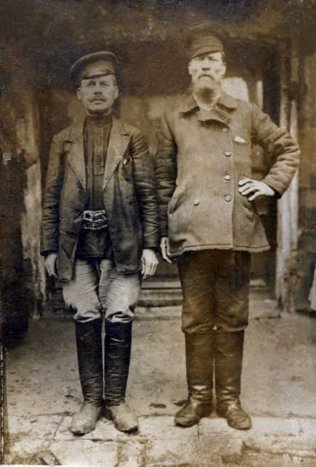
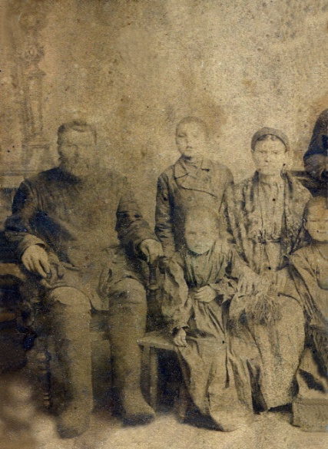
Мои предки род Вавиловых начало 19 века.

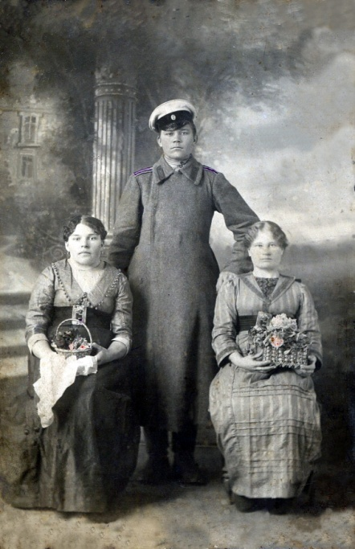

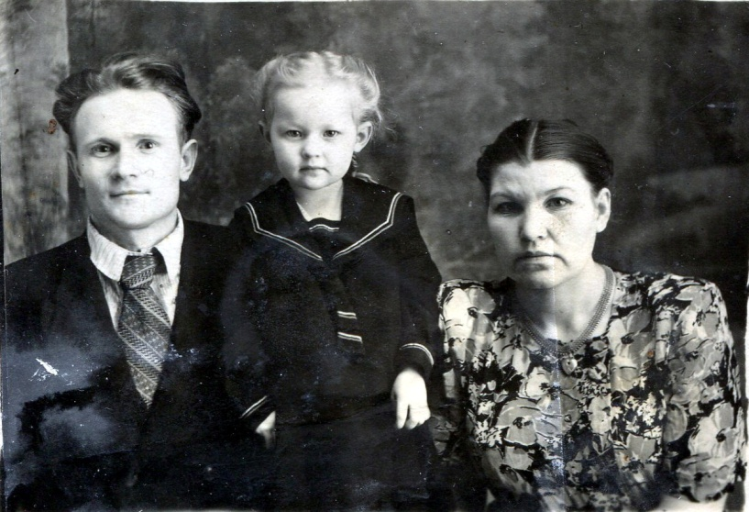

Мой прадедушка Вавилов Александр Константинович
Моя бабушка Вавилова Ольга Александровна
И прабабушка Вавилова Анастасия Федоровна.

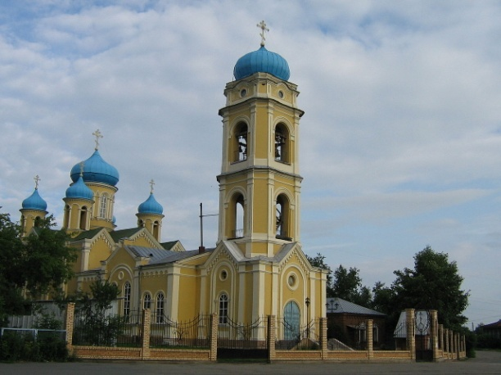
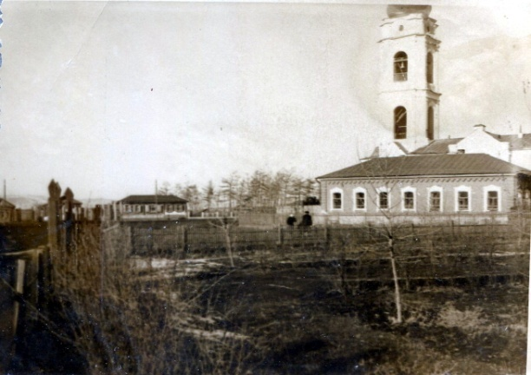

Фото поселка городского типа в Верхнеуральском муниципальном районе Челябинской области Межозёрный в 1956 и в настоящее время.
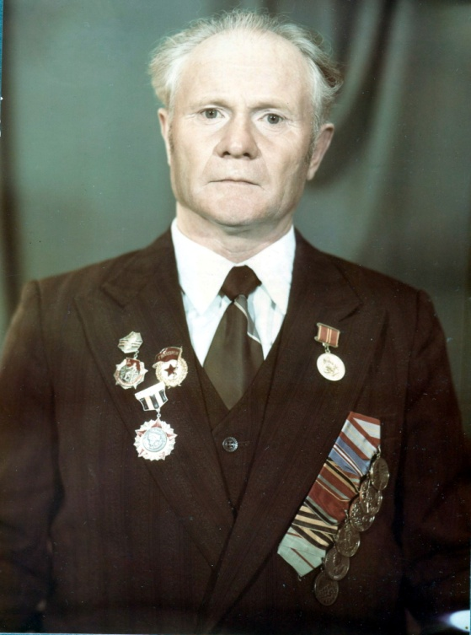

Вавилов Александр Константинович
Годы жизни 1923 год- 1982 год.
Участник Великой Отечественной Войны с 1941 по 1945 год. Мобилизовался 1947 году. Был удостоен звания Ударник Коммунистического труда.
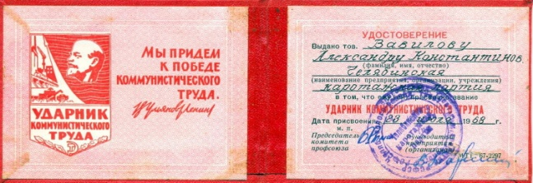

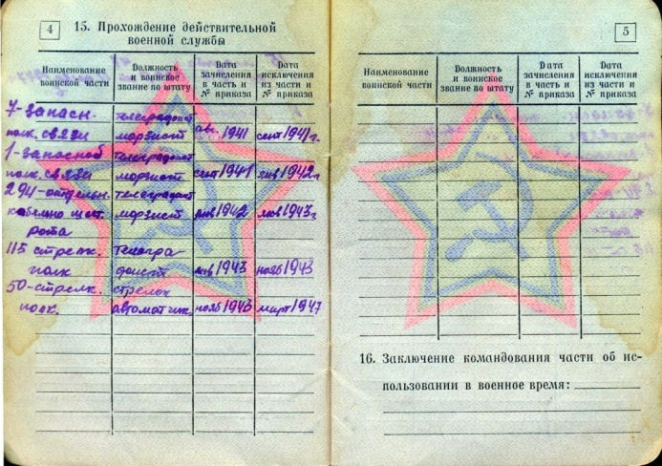
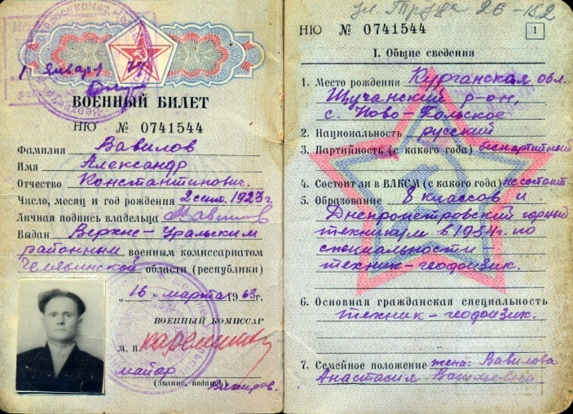
Боевой путь отраженн в военном билете.

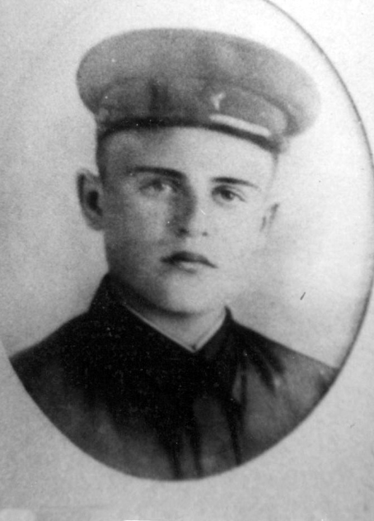
Вавилов Михаил Константинович (1920 года рождения) младший сержант.
Место призыва Щучанский РВК, Челябинская обл., Щучанский р-н.
Воинская часть 40 сп 102 сд 70 А ЦентрФ.
Дата поступления на службу 1940
Кто наградил 40 сп Центрального фронта
Наименование награды Медаль «За отвагу»
Даты подвига 03.07.1943
Номер фонда ист. информации 33
Номер описи ист. информации 682526
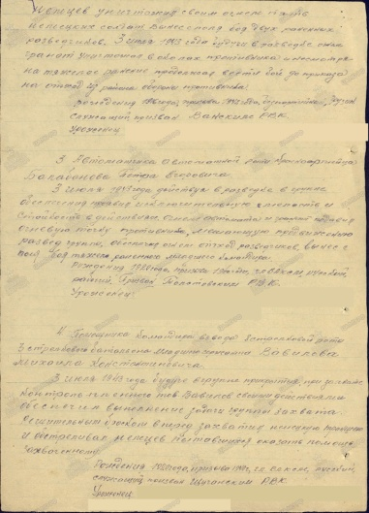
Номер дела ист. информации 859
Архив ЦАМО

Медаль «За отвагу»
Приказ подразделении №: 7/н от: 06.07.1943. Издан: 40 сп 102 сд 70 А Центрального фронта Архив: ЦАМО Фонд: 33 Опись: 682526 единица хранения: 859 № записи: 16870699

Выписка из донесения:
«4. Помощника командира взвода 8 стрелковой роты 3 стрелкового батальона Младшего сержанта Вавилова Михаила Константиновича
3 июля 1943 года будучи в группе прикрытия при захвате контроль пленного тов. Вавилов своими действиями обеспечил выполнение задачи группы захвата. Решительным браском вперед захватил немецкую траншею и обстреливая немцев пытавшего оказать помощь захваченному».

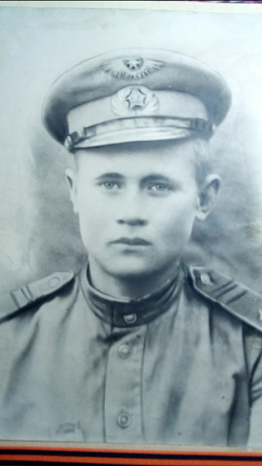
Вавилов Николай Константинович младший сержант.
Дата рождения 1926 год. Место рождения Челябинская обл., Щучанский р-н
Дата и место призыва 1943 Копейский ГВК, Челябинская обл., г. Копейск
Последнее место службы 107 гв. сд
Дата выбытия 25.04.1945
Причина выбытия убит.
Первичное место захоронения Австрия, Нижняя Австрия, Лилинфельд окр., д. Визенфельд, центр
Источник информации ЦАМО
Номер фонда ист. информации 58
Номер описи ист. информации 18003
Номер дела ист. информации 707

Информация о донесении
Номер донесения: 65966 Тип донесения: Донесения о безвозвратных потерях Дата донесения: 16.05.1945 Название части: 107 гв. сд.
Боевые действия в составе: 107 гв. сд : 01.10.1944 - 21.12.1944 и 17.03.1945 - 17.03.1945.

